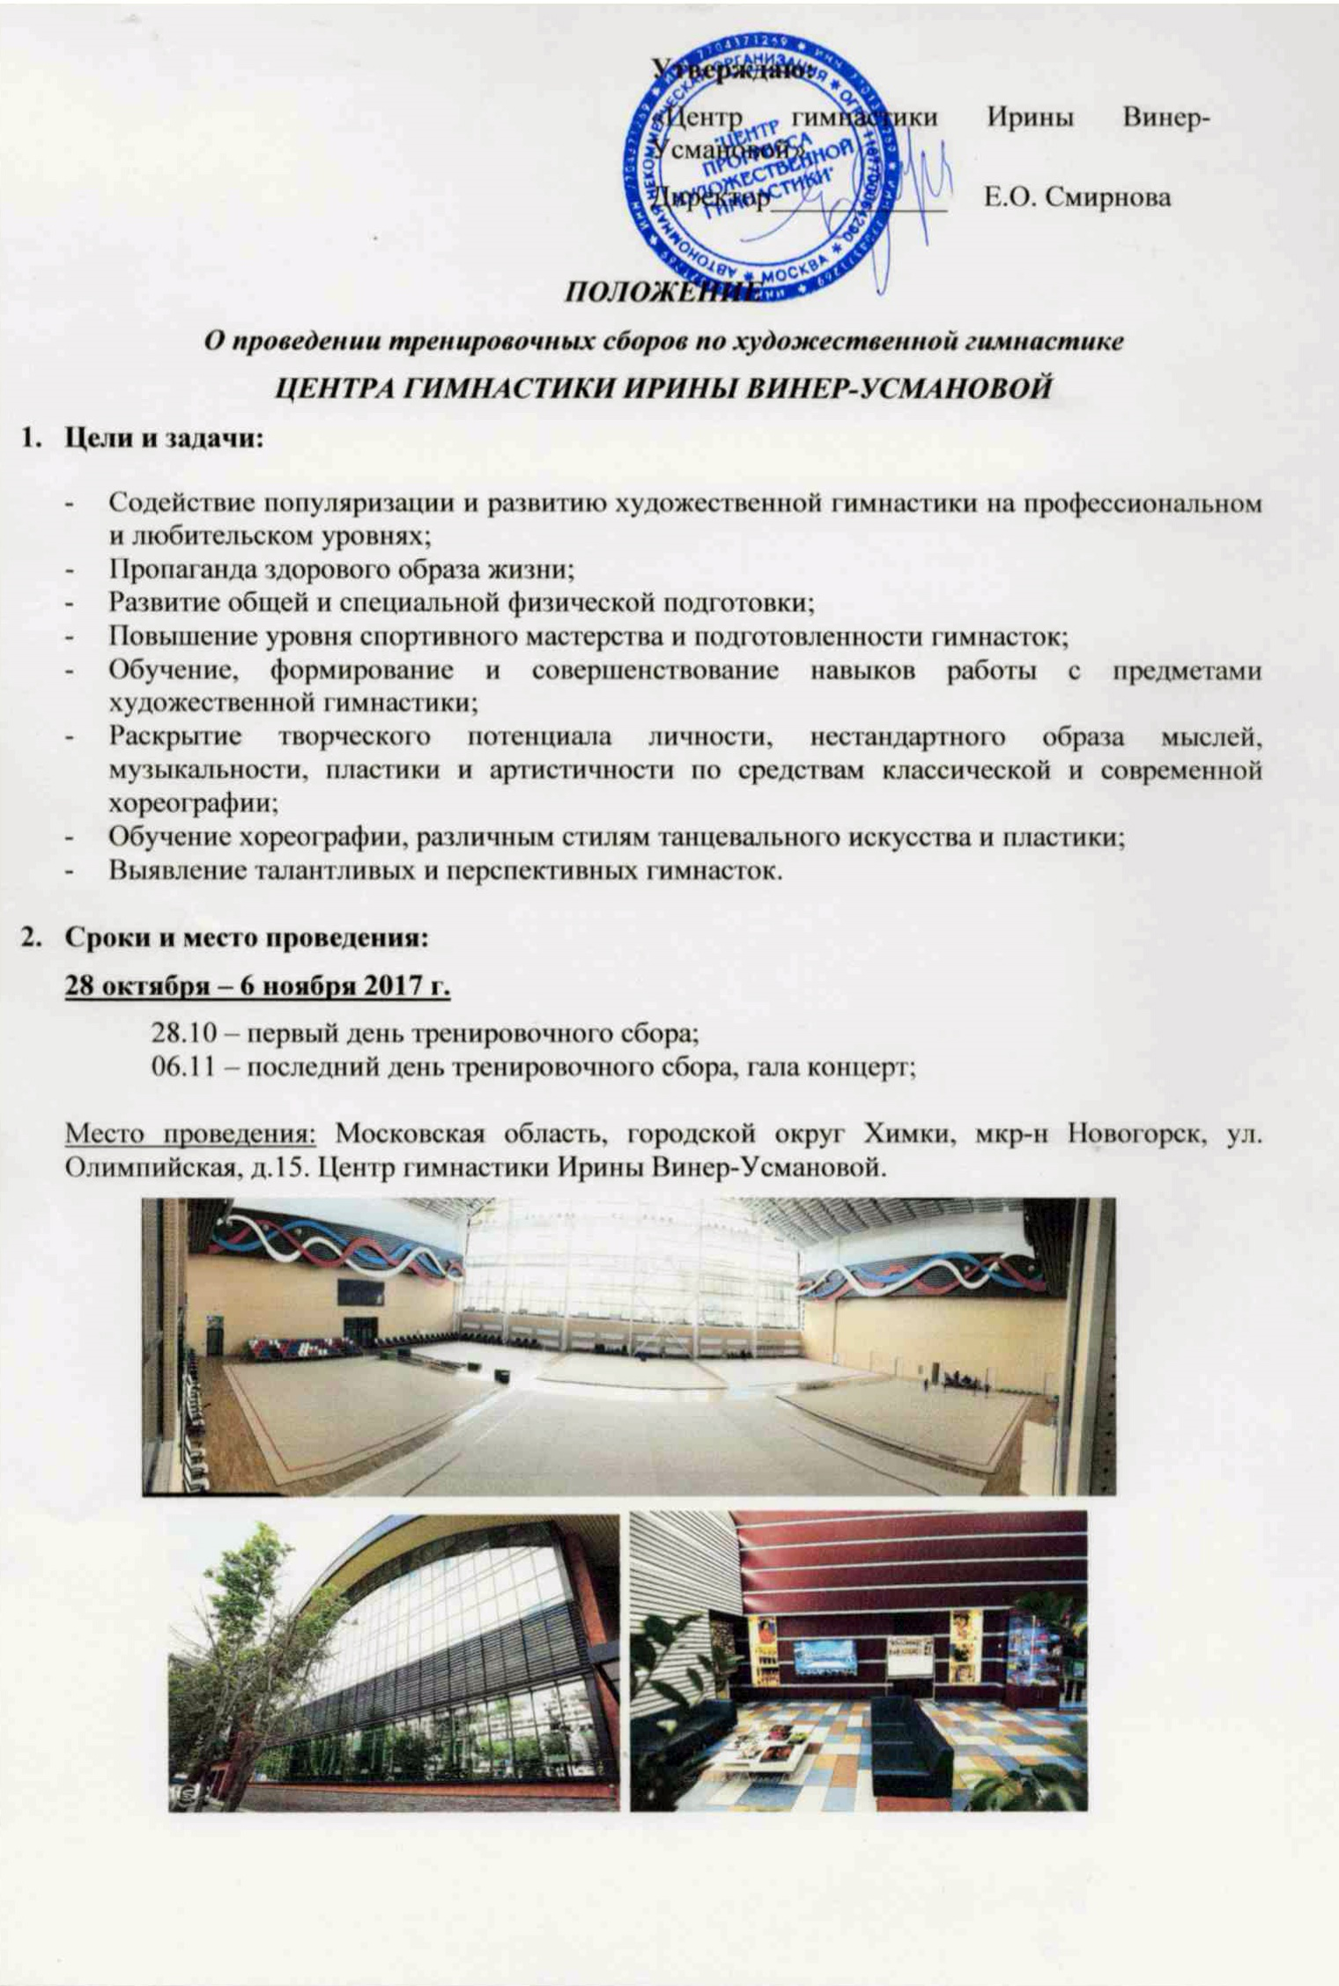
- Тренерский состав:
Нефедова Елена Юрьевна - Заслуженный тренер России, тренер сестер Ольги и Екатерины Капрановых, официальный судья международной категории сборной команды России.
Яна Аринцева - заслуженный тренер России по художественной гимнастике.
Евгения Герцикова – Мастер спорта международного класса. Двукратная чемпионка Европы. Призер чемпионата мира. Судья Всероссийской категории.
Ксения Дудкина - Заслуженный мастер спорта России. Олимпийская чемпионка чемпионка Юношеских Олимпийских игр, двукратная чемпионка мира и Европы, трехкратная победительница Всемирной Универсиады в групповых упражнениях.
Дарья Автономова - Мастер спорта международного класса, член сборной команды России. Чемпионка мира, двукратная чемпионка Европы, чемпионка Универсиады.
Дубова Дарья – Мастер спорта международного класса, двукратная чемпионка Первенства Европы, чемпионка Юношеских Олимпийских игр (2014), победительница этапов Кубка мира и Гран-при в групповых упражнениях.
Дарья Аненкова – Мастер спорта международного класса. Чемпионка 2-ух Олимпийских юношеских игр.
Карина Катюхина - победительница и призер многочисленных международных и всероссийских турниров, мастер спорта, член сборной команды России.
Олеся Петрова- Мастер спорта международного класса. Чемпионка Европы в командном первенстве и в отдельных видах, чемпионка России, член сборной команды России.
Дарья Клещева- Заслуженный мастер спорта. Чемпионка Европейских игр. Абсолютная чемпионка мира в групповых упражнениях. Член сборной команды России.
Виктория Ильина – Мастер спорта международного класса, чемпионка Юношеских Олимпийских игр, двукратная чемпионка Первенства Европы, победительница этапов Кубка мира и Гран-при в групповых упражнениях.
Олег Антонов – Мастер спорта международного класса, пятикратный чемпион России в личном и командном первенствах. Многократный победитель и призер первенств и чемпионатов Москвы, ЮФО. Член сборной команды России 8 лет.
Дмитрий Степанчиков – Выпускник ГИТИС и школы искусств в Лос-Анджелесе, призер на world of dance в Лос-Анджелесе, участвовал в шоу Broadway в Нью-Йорке.

В тренерском составе возможны изменения!!!
Хореографы:
Екатерина Ермакова - хореограф Центра гимнастики Ирины Винер-Усмановой, артист балета высшей категории;

- Программа тренировочных сборов:
Две трехчасовые тренировки в день:
- Хореография
- Предметная подготовка
- Профессиональная разминка, ОФП
- Растяжка, гибкость
- Танцевальная подготовка
- Акробатика
- Дополнительно (постановка программ, индивидуальные тренировки по желанию)

Группы будут по 15 человек максимум, ни одна спортсменка не останется без внимания. Поэтому мест ограниченное количество. Наша задача провести сбор качественно и с пользой для детей!

- Участники тренировочных сборов:
К участию в ТС приглашаются гимнастки 2011 г.р. и старше, учащиеся детско-юношеских спортивных школ, училищ олимпийского резерва, спортивных клубов, а также представительницы любительских команд, созданных на базе общеобразовательных учреждений, при спортивных организациях и обществах. К участию допускаются гимнастки, не имеющие проблем со здоровьем и медицинских противопоказаний к занятиям художественной гимнастикой.
- все участницы сборов делятся на возрастные группы по уровню подготовки.

- Условия проведения:
Гимнастки должны иметь при себе:
- спортивную форму для занятий художественной̆ гимнастикой̆, наколенники, резину;
- предметы для занятий художественной гимнастикой;
- СD с музыкой упражнений;
- свидетельство о рождении;
- копию медицинского полиса (полис ОМС);
- допуск врача к занятиям художественной гимнастикой;
- страховой полис от несчастных случаев;
- договор;
- копию паспорта одного из родителей.

- Проживание:

- Отель Центра гимнастики Ирины Винер-Усмановой, расположенный на 2 этаже нашего здания. Проживание допускается только с сопровождающим лицом.

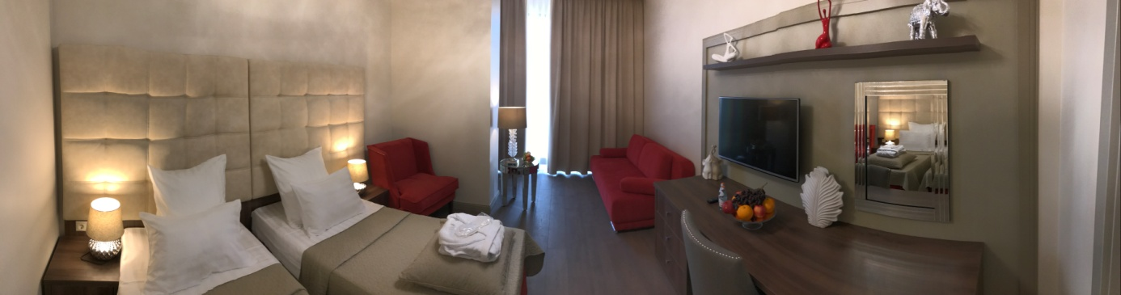
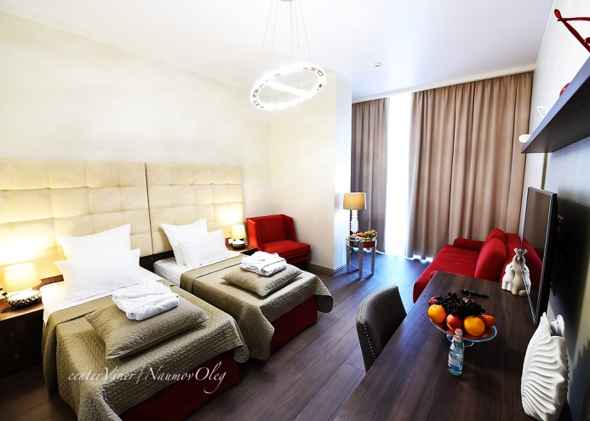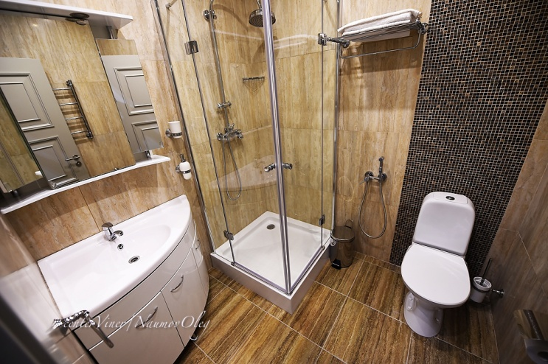
- Отель Академии бокса Александра Лебзяка, расположенный по адресу: Московская область, г. Химки, мкр-н Новогорск, ул. Ивановская, д. 51. Корп.1.
Проживание допускается только с сопровождающим лицом.
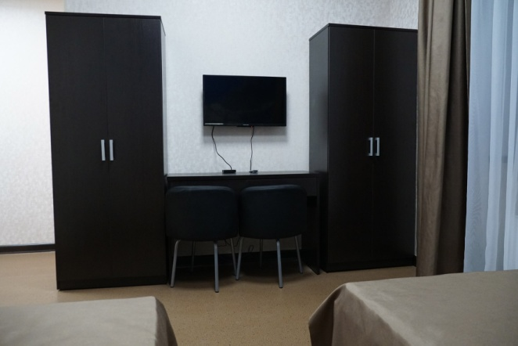
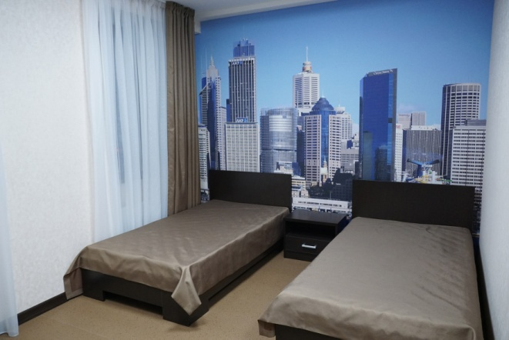

Мест в отеле ограничено, поэтому бронируются места
оплаченных заявок!!!

- Расходы по проведению ТС и условия подачи заявок:
Расходы по командированию, питанию, проживанию, проезду участников и проведению ТС несут командирующие организации.
Стоимость ТС для гимнасток (тренировки + питание - обед) – 35000 рублей
Стоимость пакета (проживание 10 суток с 27 октября по 6 ноября + 3-х разовое питание + и тренировочные сборы для гимнастки):

Отель | Категория номера |  | Цена за номер
Центр гимнастики Ирины Винер-Усмановой | Стандартный номер двухместный (взрослый+гимнастка) |  | 115 000 руб.
Центр гимнастики Ирины Винер-Усмановой | Стандартный номер трехместный  (два взрослых + гимнастка) |  | 145 000 руб.
Центр гимнастики Ирины Винер-Усмановой | Стандартный номер трехместный  (взрослый + 2 гимнастки) |  | 180 000 руб.
Академия бокса Александра Лебзяка | Стандартный номер двухместный (взрослый+гимнастка) |  | 90 000 руб.
Академия бокса Александра Лебзяка | Делюкс двухместный (взрослый+гимнастка) |  | 100 000 руб.
Академия бокса Александра Лебзяка | Стандартный номер трехместный  (два взрослых + гимнастка) |  | 110 000 руб.
Академия бокса Александра Лебзяка | Стандартный номер трехместный  (взрослый + 2 гимнастки) |  | 145 000 руб.

Гимнастка считается допущенной к спортивно-тренировочным сборам:
- при оплате тренировочных сборов и проживания (первые 120 оплаченных заявок);
- при наличии свидетельства о рождении и спортивной страховки от несчастных случаев;
- при наличии медицинской справки, подтверждающей, что ребенок допущен к физическим нагрузкам;

